全面质量管理之
失效模式分析七步法
柳草 2天
这是一门干活的人所讲、所听的课程
实战案例，让你找到工作生活的影子
实战方法，帮你解决实践的真正问题
实战思维，助你掌握失效控制的精髓
实战应用，使你能够快速应用和提升
直击痛点→把握要点→管理创新→实战应用→方法落地
—— 柳草老师

【课程背景】
FMEA是一种可靠性设计的重要方法。它实际上是FMA（故障模式分析）和FEA（故障影响分析）的组合。它对各种可能的风险进行评价、分析，以便在现有技术的基础上消除这些风险或将这些风险减小到可接受的水平。
所有的事物，都脱离不了科学功能机制的因果关系，只有把握住了设计开发阶段的设计功能的【为什么要这样做】的道理，就能防止或纠正【为什么应该这样，结果却并未这样】的谜斛，利用这种功能树与失效树综合起来的【失效模式】就很容易了解及解决研发期的潜在技术或控制失误，使发生的潜在瑕疵的机会降到几乎等于零。
在新版IATF16949中，风险分析（FMEA的应用）无处不被提及（见下图），可见在当前质量管理现状下，如何提升企业应用FEMA工具的能力，已经迫在眉睫。

【课程目标】
聚焦企业发展之所需，采用系列训练手法让生产管理相关人员迅速掌握失效模式实战的心法、管法、技法。通过本课堂讲授、案例剖析、小组练习、情景模拟，质量相关人员：
- 充分认知工艺设计在日常生产管理事务中的重要性
- 掌握QFD在消费者需求与工艺设计之间的快速转化手法，并探寻竞争力
- 增强了产品的市场竞争能力，保证产品开发一次成功
- 熟练运用FMEA七步法的分析和评价设计、过程潜在失效模式及后果分析,掌握严重度、频度和探测度新的评价方法；
- 掌握全新的行动优先级AP,并能制定相应错误预防和探测措施；
- 清晰DFMEA与PFMEA的推进步骤及要求
- 掌握QC质量控制计划的编制四步法
- 构建在现场应用的30天、60天、180天行动计划

【课程收益】
领导维度：企业战略的实现有基础保障，并非大话空话误“企”。
系统维度：组织建设的构建有系统思路，获得长远的效能发挥与增长。
员工维度：树立榜样，复制经验、表彰先进，激励团队。提高工作效率和工作能力，以获得个人与企业的同步成长。着实提高作业效率工作能力，实现员工与企业同步成长。
竞争维度：站在客户的角度，助力企业赢取更多客户，在激烈竞争中持续保持有利地位。
文化维度：过程管控和用数据管理提升业务效率，打造高效执行文化，避免不必要的损失和内耗，形成公平公正开放的文化氛围，让企业充满生机和活力。
稳定维度：快速产品交付客户，实现不停单，现金不断流，赢得内外客户双重认可。使每个人都变成企业核心，实现专业的人办专业的事，让员工轻松高效工作。

【六大价值】
给创新——注重理论、思维和底蕴巧妙激发学员。
给系统——帮助学员整理思路，用架构串联经验。
给体验——用心理技术开悟，高品质互动与共享。
给思想——培训师对核心内容的独立见解与思考。
给引导——用嵌入式培训技术引导学员愉悦参与。
给工具——给予训后评估与延伸落地使用的方法。

【课程特色】
——[实用有效]——
培训项目操作实战型专家主讲，项目推行经验丰富，问题解决更透彻，借助学员实际案例进行针对性性的剖析、演练，实现学员带着问题来带着答案走！
——[轻松幽默]——
将专业系统的理论知识与企业实践相结合，讲解深入浅出，演绎通俗易懂，真正做到一听就懂、一练就会!
——[气氛活跃]——
将管理知识生活化，并辅助大量案例引起学员共鸣，有利于学员参与其中，并确保学员主动与持久的学习力。
——[学以致用]——
用互动、体验、讲评等授课方式，让学员在练中学，学中练，达到学以致用，用企业实践经验，并将带方法和工具解决企业的实际问题。
借用专家的话“不能解决企业实际问题的培训都是耍流氓！”，做到务实有效！

【授课特色】
企业高层管理者、研发工程师、工艺工程师、质量工程师、生产、采购等人员和与质量管理工作有关的人员及有兴趣的人员。特别提醒：《全面质量管理之 DFMEAPFMEAQC控制计划》的推动绝不是一两个人的事，也不是靠任何一个部门就能解决的问题，5-8管理团队共同参与效果最佳。

【关联课程】
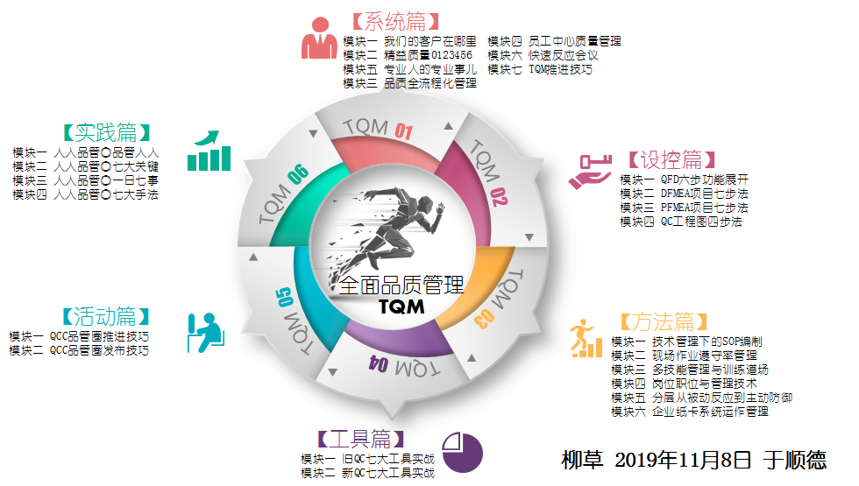

【课程大纲】
第一部分 Quality Function Deployment质量功能展开
1.质量的基本概念
市场竞争力与产品力
2.工艺设计与卡诺模型
从质量控制到质量创新
3.什么是QFD？
4.质量功能展开图案例❶
①顾客需求展开表
②质量特性展开表（技术指标）
③顾客需求与质量特性的关系矩阵
质量屋关系矩阵的评审原则
⑤-1顾客需求重要度
⑤-2市场竞争性
⑤-3 市场竞争性计划目标
5-修正后的顾客需求的重要度（权重）
⑥-1 质量特性（技术指标）重要度
⑥ -3技术竞争性
⑥ -3质量设计目标值确定原则
案例❷5W 轻量型射灯

第二部分 DFMEA 项目实施七步法
FMEA方法 – 七步法
DFMEA Step1规划和准备
- 目的
- 项目确定和边界
- 设计案例❶项目规划及准备
DFMEA Step2结构分析
- 结构分析❶方块图/边界图示例
- 结构分析
- 闪光灯方块图
- 自行车座位到踏板的关系图
- 结构分析❷接口分析
- 结构分析❸结构树
- 设计案例❷结构分析
DFMEA Step3功能分析
- 功能分析❶电机参数图示例
- 功能分析
- 功能分析❷功能分析结构树
- 设计案例❷功能分析
DFMEA Step4失效分析
- 失效链
- 失效模式的类型
- 失效模式描述
- 失效起因
- 不同级别的失效结构
- 失效分析❶使用结构树进行失效分析
- 设计案例❹-1失效分析
- 设计案例❹-1失效分析文件化
DFMEA Step5风险分析
- 风险分析❷当前探测控制（DC）
- 设计FMEA中的预防和探测
- 设计理解路线图
- 风险分析❸SOD评估
- DFMEA严重度（S）
- DFMEA频度（O）
- DFMEA探测度（D）
- 风险分析❹措施优先级（AP）
- DFMEA和PFMEA的措施优先级
- 设计案例❺风险分析
DFMEA Step6优化
- 优化❶责任分配
- 优化❷措施的状态
- 设计案例❻进行最新风险评估的DFMEA
DFMEA Step7文件结构化

第三部分 PFMEA 项目实施七步法
PFMEA Step1规划与准备
- 策划与准备❶缩小准备范围的过程演示
- 过程FMEA案例❶过程FMEA表头
PFMEA Step2结构分析
- 结构分析❷结构树
- 结构分析❸PFMEA过程项
- 结构分析❹过程工作要素
- 结构分析❹对过程的理解
- 过程FMEA案例❷结构分析
PFMEA Step3功能分析
- 功能分析❶压入烧结轴承参数图示例
- 功能分析❷功能分析结构树
- 过程FMEA案例❸功能分析
- 练习
PFMEA Step4失效分析
- 潜在影响？
- 失效模式
- 案例❶拾取零件
- 案例❷失效模式表
- 练习：失效模式训练—30分钟
- 失效起因
- 示例 - 装配过程
- 失效分析结构树
- 失效影响（FE）
- 失效模式（FM）
- 失效起因（FC）
- PFMEA与DFMEA的关系
- 失效分析文件化
PFMEA Step5风险分析
- 过程FMEA中的预防和探测
- 过程理解路线图
- 评估SOD
- PFMEA严重度（S）
- PFMEA频度（O）
- PFMEA探测度（D）
- 过程FMEA案例❺风险分析
PFMEA Step6优化
- 优化顺序
- 职责分配
- 行动状态
- 评估行动有效性
- 案例：优化
PFMEA Step7 文件结构化

第四部分 QC质量控制计划
QC Step1明确工序
- 工序流程图
- 工序名称（工序内容）
- 设备/工夹具（二级及二级以下供应商）
QC Step2工序质量特性管理
- 重要度
- 检查关
- 管理项目
- 规格值
- 管理值
- 检查/确认
QC Step3条件管理
- 管理项目
- 管理值
QC Step4异常管理
- 责任人
- 方法
案例：QC质量控制计划

★五百强制造业生产系统实战型管理专家★
铸就接地气儿 训练课程体系 落地落地落地
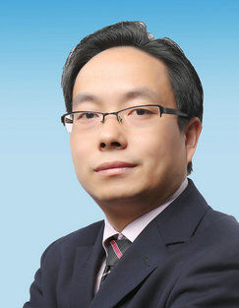
柳草

【讲师简介】
- 美国博能特精益讲师
- 前程无忧合作讲师
- SGS通用标准合作讲师
- 日产训MTP认证培训讲师
- 高级企业培训培师（人社部）
- 精益生产实战型专家/高级讲师
- 福建省企培师协会 副会长
- 福建省机械工业联合会 培训顾问
- 中国创新研究所 工厂创新赋能首席专家
- 北京大学总裁班EMBA常年训练讲师
- 清华大学国家CIMS培训中心高级研修班主讲老师
- 南京理工大学轨道交通协同中心 高级顾问

【老师优势】
- 国内知名管理培训专家柳草，世界500强企业从技术到管理出身与近百家企业辅导于一体的管理实战专家。柳老师先后从事过设备管理、生产管理、与跨部门的成本管理，可以每天既要关注设备的问题、材料的问题之外就是最难“缠”的人事问题，面对错综复杂的人事管理，柳老师借助于日本企业的细节考量与欧美企业的系统思考，战胜了职场中的一个有一个难题，并且取得了不菲的业绩。
- 柳草老师长期以来一直在企业摸爬滚打，可谓是经历多多，其信奉的做事方法是实用有效、落地创新。柳老师认为管理不在于知，而在于行！这个[行]就是结合实际的应用。可以说没有任何一剂良药可适用于每一种管理情况，但是任何一种[管理情景]通常有很多解决的方法，所以这些方法不在于谁对、谁错、谁是、谁非，而是在于那种情景、那种思路更为有效、合适、较能撬动利润。企业管理干部管理存在有太多太多的管理问题，。
- 立足于企业内部续航能力的开发，柳草老师系统式的研发了TIG（Teaching in Gemba）培训模式,使得企业在项目推进过程中，为企业培养了一大批接地气的骨干员工，从意识入手、从工具落地，保证了项目的延续。
- 柳草老师认为“不能解决企业实际问题的培训就是耍流氓”，为此柳草老师在培训咨询中采用国际职业训练协会训练方法，结合企业实际情况，以实战案例开眼，从意识入手开刃，以解决实际问题见长，课程深入浅出，生动活泼，深受学员欢迎与企业好评。
【授课特点】
——[实用有效]——
培训管理经理丰富的专家主讲，项目推行经验丰富，阐述管理问题清晰，借助学员实际案例进行针对性性的剖析、演练，实现学员带着问题来带着答案走！
——[轻松幽默]——
将专业系统的理论知识与企业实践相结合，讲解深入浅出，演绎通俗易懂，真正做到一听就懂、一练就会!
——[气氛活跃]——
将管理知识生活化，并辅助大量案例引起学员共鸣，有利于学员参与其中，并确保学员主动与持久的学习力。
——[学以致用]——
用互动、体验、讲评等授课方式，让学员在练中学，学中练，达到学以致用，用企业实践经验，并将带方法和工具解决企业的实际问题。
借用专家的话“不能解决企业实际问题的培训都是耍流氓！”，做到务实有效！
【学员评价】
既有欧美企业的人性化，又有日韩企业的精细化，亦兼顾了民营企业的指标化！
——学员代表 张斌
柳草老师的课是我听过的同类课程最贵的课，但却是我听过的最有价值的课！
——企业代表 胡前进
跟柳草老师做项目，减肥成功了，失眠小消失了，三高正常了！
——某企业总经理在项目结题报告会所述
【代表客户】
制 药：福州大北农生物科技，深圳华润九新药业、沈阳华润三九制药、深圳致君制药、河源美丽康、上海百特医疗、苏州百特医疗、广州百特医疗、苏州泰连医疗
冶金有色：漯河世林冶金机械、无锡舜特钢铁、华泽铝业检修厂、华泽铝业炭素厂、华泽铝业电解一厂、华泽铝业电解二厂、华泽铝业动力厂、华泽铝业铸造厂、华泽铝业质检中心、弓长岭露天铁矿厂、弓长岭井下铁矿、弓长岭动力厂、鞍钢矿业工业大孤山、鞍钢矿业齐大山选矿厂、鞍钢矿业鞍千矿、鞍钢矿业东鞍山、鞍钢矿业东烧厂、鞍钢矿业公司矿业学校、陕煤柠条塔矿业公司、罗布泊钾盐硫酸钾厂、罗布泊钾盐动力厂、罗布泊钾盐原料厂、罗布泊钾盐编织袋厂、莱芜钢铁
机 械：日本松下电器、美国博能特、韩国乐星机械、杭州德帕姆泵业、杭州诠世传动、杭州富尔顿热能设备有限公司、常州莱克斯诺减速机、NSK
白 酒：苏酒集团（洋河基地）、苏酒集团（泗阳基地）、苏酒集团（双沟基地）、贵州茅台酒业、山东景致酒业
食 品：中储粮东莞基地、蒙牛、乐百氏、四川徽记食品、农夫山泉、重庆天友乳业、柳州安琪酵母
光 电：苏州协鑫光伏科技、浙江晶科能源、扬州荣德新能源、江西赛维、福州科立视、南通华烨光伏、无锡理波光电、京东方、聚灿光电、长信科技、东旭光电
烟 草：贵定卷烟厂、龙岩卷烟厂、柳州卷烟厂、南宁卷烟厂、合肥卷烟厂
许昌烟草机械、漯河卷烟厂、红河卷烟厂、昆明卷烟、贵定卷烟厂、贵阳卷烟厂
玻璃行业：南玻吴江公司
半 导 体：森萨塔科技宝应有限公司、惠州德赛西威（原西门子）、生益科技
汽 车：一汽大众、天合富奥汽车安全系统（成都）、六和机械、奇瑞汽车、桐林铸造、新晨动力、中车、日产、本田、大众、天河富奥、大友、马鲁雅斯、江森汽车、柳州五菱、吉利汽车、菲亚特意大利、科世达上海、佛吉亚德国、金杯汽车、长安汽车、重庆韩泰轮胎、重庆菲特尔莫吉摩擦材料、长春合心机械制造、上海优瑞玛特合心机械、上海威科特汽车热交换器、上海蓝科电气、上海德梅柯汽车装配、常州莱克斯诺减速机、恩斯克（NSK）中国
电子电器：格力电器、上海艾欧史密斯水处理、上海艾欧史密斯热水器、蓝微电子（苹果电池生产企业）、德豪润达、东方电气、常州诺德电子、华星光电、TCL、创维、日立电梯、宏发电气、许继电气、富强电路板、
石油化工：中海油32-6、中石油伊拉克鲁迈拉、中石油哈法亚项目、中石油哈里伯顿项目、中石油阿尔比尔项目、中石油绿洲项目、中化国际、东莞九丰、东塑集团、佳化化学
电 力：红沿河核电、大亚湾核电站、中核北方、仙游水电、福建和盛高科技
其 他：神华铁路、南京地铁、成都地铁、南昌印钞有限公司、成飞工业、沈飞、中策橡胶、德国玫瑰塑胶、法国马培德文具、福建盈浩

联系方式：中企联企业培训网
咨询电话：010-62885261 传真：010-62885218
联 系 人：潘宏利 13051501222
电子邮箱：phL568@163.com
网 址：www.zqLpx.com

